九環保健操
身中自有長生藥 何須天涯海角尋
功用：日常保健、疼痛舒緩、早期診斷、術後復健
駱憶黎2026/01/01
- 第一環--頭部A96~109， A210 、C110、C111
- 眼的保健(9)：睛明、攢竹、魚腰、陽白、絲竹空、瞳子髎、球後、承泣、四白
- 鼻的保健(4)：四白、巨髎、迎香、上迎香、
- 耳的保健(9)：耳門、聽宮、聽會、翳風、瘈脈、顱息、角孫、曲鬢、和髎
- 齒舌保健(6)：大迎、頰車、牽正、地倉、承漿、廉泉
- 顏面神經保健：上關、下關、頭維、顴髎和眼鼻耳齒的穴位 (C116、A217)
- 枕骨線(9)：翳風、安眠1、翳明、完骨、安眠2、風池、天柱、瘂門、風府 (A98 )
- 頭頂：百會、四神聰、前頂、後頂 (A190、205、C115 )
- 推按鬢角髮際線內---曲鬢(A101)、懸釐、懸顱等之按推(A204~207)
(九) 推按額線(A204)、顳線(A206)、 枕區A207)
(十)運動：繞舌、吐舌勾舌瞪眼、扣齒、揉耳捏耳拉耳、壓耳放、鳴天鼓

第二環--頸部A112-113、A210、C104~105、C113
- 氣喘、咳嗽：天突、氣舍、缺盆
- 甲狀腺、扁桃腺、淋巴腺：天牅、天容、天窗、扶突、天鼎、人迎、水突、
- 暈眩、梅尼爾氏症：頸二2.5”(D110 D146)
- 青光眼、鼻竇炎：頸三2.5”(D117 D147)
- 鼻 炎：頸四2.5” (D116 D147)
- 扁桃腺、咽喉炎：頸五2.5”(D117 D147 )
- 頸部淋巴結核：頸六2.5”(D83)
- 血壓點：頸六2”(D112 D147)
- 防富貴包(博士腫)：頸後撥筋五條線：
- 運動：前後 左右 烏龜 抗拮(C104)

--1--
第三環-軀幹-分上中下三焦，以任督二脈為中心(A120-123、A126~128、C84~85、C88、C174~181)
- 肩頸、落枕：肩井、天髎、肩中俞、肩外俞/翳風、完骨、風池、天柱(A123)
- 咳嗽氣喘：
胃經(A44.45氣戶 庫房 屋翳 膺窗 乳根)、脾經(A50天谿 胸鄉 周榮 大包)、
肺經(A34中府 雲門)A、腎經(A71俞府 彧中 神藏 靈墟 神封 步廊)、痰喘(D119)
膀胱經(A65.66大杼 風門 肺俞 魄戶 膏肓、 定喘(A192)、 左通天
- 乳腺：肩井(D112)、乳根、天谿、乳房周邊胃經和肝經穴位
- 消化道：任脈(A26)：巨闕、上脘、中脘、建里、下脘、
- 水腫：胃經(p39-46):不容、承滿、梁門、關門、太乙、滑肉門、天樞、外陵、
大巨、水道；小腿胃經之豐隆，脾經的陰陵泉、地機、三陰交及腹部任脈水分
- 泌尿、生殖系統：任脈神闕、陰交、氣海、石門、關原、中級、曲骨(A24)。
恥骨線的橫骨(腎經)、氣衝(胃經)、急脈(肝經A88)、衝門(脾經A140)、陰廉(肝經A88)、子宮(A192)、次髎線(膀胱經A138)、膀胱俞、胞肓
- 膀胱放鬆：水分、中極(任脈A139) (七-1) 便祕：天樞(胃經A.120)、大橫(脾經A.120)
- 攝護腺：會陰、中極(任脈A139) (八-1)痔瘡：長強(督脈) 會陰(任脈)
- 腹部按導法：五個募穴(巨闕 中脘 神闕 關元 左天樞)和達脈 膜原(袁氏按導學)
- 早期診斷軀幹穴位：俞穴、募穴(A185 ，D97~117)
- 揉腹法：1.直線 2.繞圈 3.內推 4.中心揉震
(十二)背部按摩宝背弓三條線按摩手法(華陀夾脊、膀胱經1、膀胱經2)
1.督脈捏提
2.華陀夾脊穴按摩
3.俞穴運用(膀胱經第一側線A185)：肺俞、大腸俞、胃俞、脾俞、心俞、小腸俞、
膀胱俞、腎俞、厥陰俞、三焦俞、膽俞、肝俞
第四環--肩關節及上臂---先分陰陽(外展或內曲)、再找經穴
(一)肩周炎：肩周圍：肩前(肩內陵)、巨骨(A.144)、肩髃、肩髎、臑俞(A.145)、肩貞、
天宗(A.151) ；上手臂：臂臑、臑會(A145 )、肘周圍：曲池、肘髎、手三里、手五里
(二)過敏性鼻炎：天府→俠白(肺經A32 34)
(三)出血：天府、列缺(肺經A32)
(四)冠心病：上臂心包經的阿是穴
(五)上肢軟組織及經穴：A142,A144~157,A212，手五里、臂臑、臑會
(六)運動：拉伸肩關節
參考C本，構造前C221,後C223(外側腋窩間隙小圓肌)
---2---
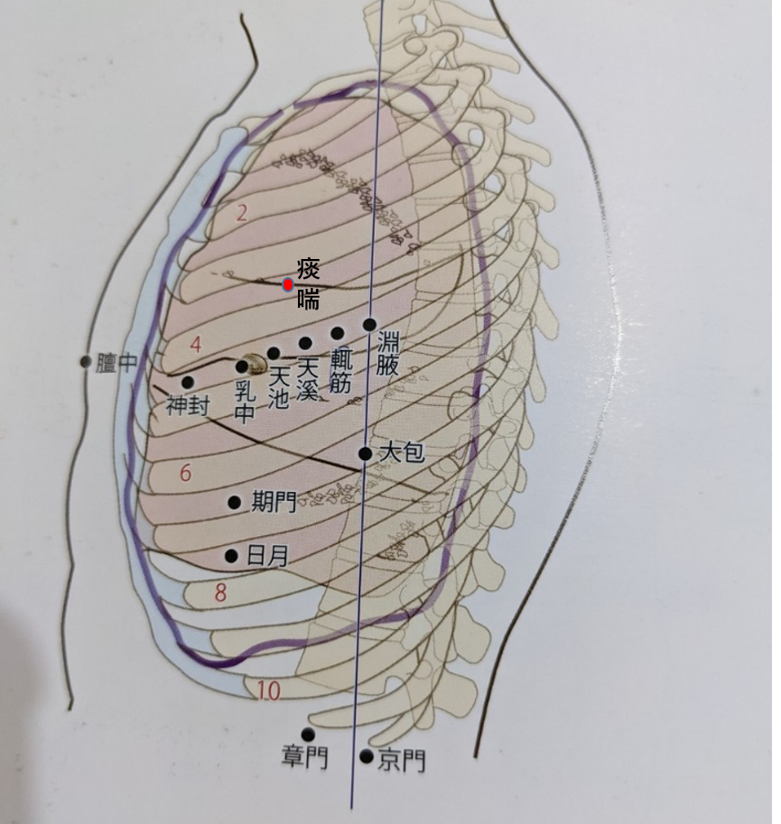
第五環--肘關節及前臂A145、A212~213、 C221~225
尺澤、曲澤、少海/曲池、天井、小海、前曲澤 上曲澤 清冷淵 肘髎
(一)頭頸疾病：列缺(肺經A32)
(二)發汗、解熱：孔最(肺經A32)
(三)上肢軟組織及經穴：A145~148，A213、手三里
(四)心臟、心包：神門、陰郄、通里、靈道(心經A52)/內關、間使、郄門(心包經A73)
(五)免疫系統提升、扭傷：養老(小腸經A55)
- 第六環--腕關節及手A145、A213~214、 C227
太淵、大陵、神門→靈道/陽溪、陽池、陽谷、腕骨/合谷、內關
- 手指曲張無力、腕隧道症候群：系列近丹點
- 心臟、心包：神門、陰郄、通里、靈道/內關、間使、郄門/陽溪(心律不整)
- 腕及手的運動：A213~214，顫掌(外丹功)、反曲壓手腕(崔介忱)
- 原穴A179
- 絡穴A180
- 郄穴A181
- 五俞穴A182
- 第七環--髖關節及臀部A160~166、A214~215、C222~231
(一)腰部扭傷：腰痛點A194、養老(小腸經A55)、後頂(督脈27，H197)、筋縮(督脈A27)、
十七椎(奇穴A192)、痞根(奇穴A192)、腰眼(奇穴A192)、委中(膀胱經A66)、陽陵泉(膽經A82)、姿勢調整、熱敷
(二)大腿無力：A214.215、B63 .髀關、陰廉、足五里、箕門 / 風市、中瀆 / 陰包 /
伏兔、陰市
(三)坐骨問題：環跳(膽經)、居髎(膽經)、秩邊(膀胱經)、臀部弧線的切線揉按(大轉子周圍 臀大肌, 臀中肌.臀小肌,梨狀肌)。
(四)右膝關節受傷導致左側髖關節受傷：45度V形線
(五)頭部問題：頭風(奇穴D110 D135)
(六)運動：踩腳踏車、側抬腿、下蹲、盪腿、拉腎經、拉肝經、拍膽經

---3---
第八環--膝關節及小腿 A161、A163、A215~216、B62
- 膝痛：(大腿及小腿各穴位)
1.血海、梁丘、膝陽關、 2. 陰陵泉、曲泉、陰谷、委中、委陽、浮郄
3.陽陵泉、足三里 4.其他：鶴頂、內膝眼A195
- 小腿抽筋：合陽、承筋、承山、飛揚、跗ㄈㄨ陽、崑崙 (膀胱經A.60)
- 水腫、皮膚保養：三陰交(脾經A47)
- 胰腺：地機、太白(脾經A47)、膽囊點(D138.104)
- 消化系統：足三里(胃經)、上巨虛(大腸經合穴)、下巨虛(小腸經合穴)
- 痰濕：陰陵泉(脾經A47)、豐隆(胃經)、地機(脾經)、胰臟點(地機與中都之間的結節)
- 肝氣疏通：太衝、中都(肝經)、肝炎點(奇穴D140.103)、
- 婦科：三陰交、交信、復溜(B62)
- 原穴、絡穴、郄穴、五俞穴
- 運動：踮腳 抬臀 原地抬踵 按摩內踝(然谷 太溪 大鐘 水泉 照海 復溜、築賓)

- 第九環--踝關節及足部A.164~166、A175、A216 B53 B61
中封、商丘、太谿、交信、
解溪、丘墟、申脈、崑崙、懸鐘
太衝、太白、太谿、湧泉、足臨泣
- 足底筋膜炎：膀胱經(合陽、承筋、承山、飛揚、跗ㄈㄨ陽、崑崙 (A60))、
- 失眠(A195)跟周圍及頭部枕骨線、手腕(神門.陰郄.通里.靈道)
（二）腳踝關扭傷：商丘、丘墟(對位法)
（三）蹠ㄓˊ部及腳趾痛：蹠部凹陷及踝關節周邊穴位
（四）生殖泌尿系統：腎經、脾經、三陰交
其他
(一)經絡穴位處理+姿勢調整+鍛鍊
(二)問題查檢：查《人體經穴地圖》各經穴主治表格中的主治攔及特殊主治欄
(二)參考《人體經穴地圖》第四、五兩章A177~196
(三)運動疑難：參考《人體經穴地圖》附表A.210~216(肌肉)、A217(神經)
(四)A書：《人體經穴地圖》，出版社：楓書坊，作者：王曉明
B書：《經穴大全》，出版社：楓書坊，作者：坂員大海、原島廣志
C書：《人體解剖圖》，出版社：河北科學技術出版社。作者：坂井建雄
D書 ：《蓋氏穴位診斷學》，出版社：學苑出版社。作者：蓋國才
---4---
---42---
陰陽五行是中醫學理的基礎 | 「通」是生理與病理的共性
一氣周流  「氣」是生物電 | 「肝系」是指神經、三焦
筋膜處理  五臟六腑調整  神智調整 | 放諸四海皆準的思維模式：  軍事家的不戰而屈人之兵  政治家的無為而治  醫學家以不治而癒人之疾
孫思邈養生十三式：  髮常梳、目常運、齒常叩、  漱玉津、耳常鼓、面常洗、  頭常搖、腰常擺、腹常揉、  攝榖道、膝常扭、常散步、  脚常搓 | 崔介忱—床上保健功夫：  第1式：龜息 第2式：用手梳頭  第3式：搓額腦 第4式：洗洗臉  第5式：揉眼 第6式：擦眼皮  第7式：揉耳輪 第8式：揉耳垂  第9式：揉肚子 第10式：揉大腿內側  第11式：揉下腹 第12式：擺臀  第13式：提肛 第14式：踢腿  第15式：抓腳踝 第16式：兩手托天  第17式：仰臥起坐 第18式：彎腰  第19式：伏地挺身 第20式：靜坐
自我操練：  八段錦  太極拳  晨醒操(崔介忱床上保健功夫) | 崔介忱養生訣：  飯勿吃太飽 覺要睡得好  運動每天做 營養不可少  儘量找快樂 切莫尋煩惱  赤子心常在 百年也不老  不做虧心事 人格比天高  為人不貪墨 子孫也逍遙
毛細血管孔徑9、紅細胞7、
細菌直徑1、病毒直徑0.01、
基因雙螺旋直徑0.002
水分子直徑0.0004
(以上單位微米)
資料來源：複雜中醫的極簡思考P.50

--43--
---42---

